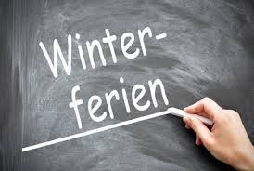
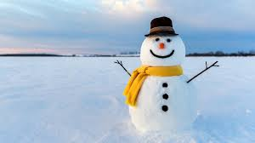
Liebe Eltern, liebe Kinder!
In der Zeit vom 31.01.22 bis zum 04.02.22 hat unsere Einrichtung von 6.00 Uhr bis 18.00 Uhr geöffnet. Wir frühstücken gemeinsam um 9.00 Uhr im Hort. Bringt also bitte ein gesundes Frühstück mit. Mittagessen gibt es um ca. 12.30 Uhr in der Mensa. Das Essen für die Ferien wird wie gewöhnlich vom Hort bestellt.
Bitte geben Sie den unteren Abschnitt bis zum Freitag, den 19.01.2022, bei den jeweiligen Gruppenerzieher*innen ab oder schicken Sie die Anmeldung per Email. Bitte geben sie den Abschnitt in jedem Fall ab oder schreiben eine Email, auch wenn Ihr Kind den Hort nicht besucht, da wir anhand der Kinderzahlen Personal, Mittagessen und Angebote planen. Vielen Dank.
Montag, den 31.1.: Unsere kreative Holzwerkstatt startet…
Dienstag, den 01.02.: Wir basteln bunte Faschingsdeko
Mittwoch, den 02.02.: Grafitti-Workshop - Wie kann man sich legal in Sachen Grafitti austoben…
Donnerstag, den 03.02.: Tierfährten auf der Spur + Wald- und Wildquiz
Freitag, 04.02.: Unser Hortkino öffnet: Wir basteln Kinoeinrittskarten und machen Popcorn mit unserer Popcornmaschine (der Film wird noch bekanntgegeben)
Die Anmeldelisten für unsere Ferienaktionen hängen ab Montag, dem 24.1. im Foyer vor der Turnhallentür aus – bitte tragen Sie ihre Kinder verbindlich ein.
Wir freuen uns auf eine wunderschöne Ferienzeit
Euer/Ihr Dreilinden Hort – Team
Hiermit melde ich mein Kind _______________________________________ Klasse _______
verbindlich für die Winterferien 2022 an
Zeitraum (bitte ankreuzen): Mo □ Di □ Mi □ Do □ Fr □
komplett ab □
Unterschrift d. Eltern/Erziehungsberechtigten :

